**附件5：**

**关于2023年缴费及纸质材料提交方法的说明**

关于缴费及纸质申报材料提交和核实的处理步骤

评委会在审核材料通过后，会赋予申报人一个受理号（评委会将通过申报平台向申报人发送短信通知提醒），申报人在收到受理号及缴费时间通知短信后：

第一步：请扫二维码将评审费通过**支付宝**向评委会专户进行付款（**切记一定要在付款的留言中写上受理号和申报人姓名**），并截屏、打印付款凭证保留。

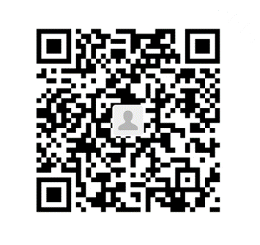

第二步：请回复评委会的短信，内容为“评审费已付”。

第三步：按照评审通知附件中材料目录要求准备好纸质材料，等待评委会的材料提交通知。

如认为确有进行纸质材料当面核实需要，评委会会短信通知申报人在专家评审开始之前提交纸质材料。未接到纸质材料提交通知的申报人，其纸质材料核查工作将在专家评审、评审结果网上公示结束后，等评委会通知领取评审结果（批文、发票和评审结果页）时一并进行，申报人需携带纸质材料供评委会核实。需要说明的是经核实纸质材料与网上申报材料存在明显不符（涉嫌造假、虚构等）的情况，评委会将通报市主管部门，按评审纪律规定取消该申报人的评审结果。职称电子资格证书将在所有申报人的材料核实工作完成后一起交市人社局制作。